МЕЖГОСУДАРСТВЕННЫЙ СОВЕТ ПО СТАНДАРТИЗАЦИИ, МЕТРОЛОГИИ И СЕРТИФИКАЦИИ
(МГС)
INTERSTATE COUNCIL FOR STANDARDIZATION, METROLOGY AND CERTIFICATION
(ISC)
 | М Е Ж Г О С У Д А Р С Т В Е Н Н Ы Й  С Т А Н Д А Р Т | ГОСТ 28840 —2026

МАШИНЫ ДЛЯ ИСПЫТАНИЯ МАТЕРИАЛОВ
НА РАСТЯЖЕНИЕ, СЖАТИЕ И ИЗГИБ

Общие метрологические и технические требования

Издание официальное

Москва
Российский институт стандартизации
2026
Предисловие

Цели, основные принципы и общие правила проведения работ по межгосударственной стандартизации установлены ГОСТ 1.0 «Межгосударственная система стандартизации. Основные положения» и ГОСТ 1.2 «Межгосударственная система стандартизации. Стандарты межгосударственные, правила и рекомендации по межгосударственной стандартизации. Правила разработки, принятия, обновления и отмены»

Сведения о стандарте

1 РАЗРАБОТАН Техническим комитетом по стандартизации №310 «Оборудование весоизмерительное» (ТК 310)

2 ВНЕСЕН Федеральным агентством по техническому регулированию и метрологии
ТК 310 «Оборудование весоизмерительное»

3 ПРИНЯТ Межгосударственным советом по стандартизации, метрологии и сертификации (протокол от 202_ г. № ___)

За принятие проголосовали:

Краткое наименование страны по МК (ИСО 3166) 004—97 | Код страны по МК (ИСО 3166) 004—97 | Сокращенное наименование национального органа по стандартизации

4 Приказом Федерального агентства по техническому регулированию и метрологии от г. № межгосударственный стандарт ГОСТ введен в действие в качестве национального стандарта Российской Федерации с .

5 ВЗАМЕН ГОСТ 28840-90

Информация о введении в действие (прекращении действия) настоящего стандарта и изменений к нему на территории указанных выше государств публикуется в указателях национальных стандартов, издаваемых в этих государствах, а также в сети Интернет на сайтах соответствующих национальных органов по стандартизации.
В случае пересмотра, изменения или отмены настоящего стандарта соответствующая информация будет опубликована на официальном интернет-сайте Межгосударственного совета по стандартизации, метрологии и сертификации в каталоге «Межгосударственные стандарты»

© Оформление. ФГБУ «Институт стандартизации», 2026

В Российской Федерации настоящий стандарт не может быть полностью или частично воспроизведен, тиражирован и распространен в качестве официального издания без разрешения Федерального агентства по техническому регулированию и метрологии

Содержание
Заполните содержание

МЕЖГОСУДАРСТВЕННЫЙ СТАНДАРТ
_____________________________________________________________

МАШИНЫ ДЛЯ ИСПЫТАНИЯ МАТЕРИАЛОВ
НА РАСТЯЖЕНИЕ, СЖАТИЕ И ИЗГИБ
Общие метрологические и технические требования

Machines for tensile, compression and bending tests of materials. General metrological and technical requirements
_____________________________________________________________
Дата введения — — —

1 Область применения
1.1 Настоящий стандарт распространяется на машины для испытания материалов на растяжение, сжатие и изгиб при статических (квазистатических) режимах нагружения (разрывные, сжатия и универсальные) согласно методам испытаний материалов.
1.2 Настоящий стандарт устанавливает общие метрологические и технические требования к машинам для испытания образцов конструкционных материалов на растяжение, сжатие и изгиб при статических (квазистатических) режимах нагружения в соответствии с методами (методиками) испытаний.
1.3 Перечень основных стандартов приведён в справочном Приложении А.
1.4 Стандарт не распространяется на машины специального назначения.

2 Нормативные ссылки
В настоящем стандарте использованы нормативные ссылки на следующие межгосударственные стандарты:
ГОСТ 12.1.003 Система стандартов безопасности труда. Шум. Общие требования безопасности
ГОСТ 12.2.007.0 Система стандартов безопасности труда. Изделия электротехнические. Общие требования безопасности
ГОСТ 1497 Металлы. Методы испытаний на растяжение
ГОСТ 14766 Машины и приборы для определения механических свойств материалов. Термины и определения
ГОСТ 21128 Системы электроснабжения, сети, источники, преобразователи и приемники электрической энергии. Номинальные напряжения до 1000 В
ГОСТ 22789 Устройства комплектные низковольтные. Общие технические требования и методы испытаний

Примечание — При пользовании настоящим стандартом целесообразно проверить действие ссылочных стандартов и классификаторов на официальном интернет-сайте Межгосударственного совета по стандартизации, метрологии и сертификации (www.easc.by) или по указателям национальных стандартов, издаваемым в государствах, указанных в предисловии, или на официальных сайтах соответствующих национальных органов по стандартизации. Если на документ дана недатированная ссылка, то следует использовать документ, действующий на текущий момент, с учетом всех внесенных в него изменений. Если заменен ссылочный документ, на который дана датированная ссылка, то следует использовать указанную версию этого документа. Если после принятия настоящего стандарта в ссылочный документ, на который дана датированная ссылка, внесено изменение, затрагивающее положение, на которое дана ссылка, то это положение применяется без учета данного изменения. Если ссылочный документ отменен без замены, то положение, в котором дана ссылка на него, применяется в части, не затрагивающей эту ссылку.

3 Термины и определения
В настоящем стандарте применены термины по ГОСТ 14766, а также следующие термины с соответствующими определениями:
3.1 Базовая длина, мм: расстояние между двумя точками контакта (ножами, метками) измерителя удлинения образца с испытуемым образцом в исходном, ненагруженном состоянии.
Примечание – Значение базовой длины задаётся конструкцией измерителя удлинения и может регулироваться для приборов с переменной базой.
3.2 Жёсткость силовой рамы машины испытательной, Н/мм: способность несущей конструкции (станины, траверс, колонн, захватов) сопротивляться упругой деформации под действием приложенной нагрузки.
3.3 Измеритель удлинения (укорочения) образца (экстензометр): прибор для измерения изменений длины образца (его части) во время приложения нагрузки при его испытании на растяжение или сжатие.
3.4 Машина испытательная компьютеризированная (цифровая): машина, для которой управление и контроль за процессом испытания, измерения параметров и обработка результатов измерений осуществляются компьютером либо цифровым вычислительным устройством с применением специализированного программного обеспечения.
Примечание – Обычно программное обеспечение машины также обрабатывает полученные результаты и представляет производные характеристики материала согласно методам испытаний, на основе собранных основных измерительных данных.
3.5 Наибольший предел измерений нагрузки машины (НПИ), Н: максимальное значение силы, которое испытательная машина способна воспроизвести и измерить с нормированными показателями точности (относительной погрешностью, повторяемостью, разрешением и др.), установленными для данной группы (класса точности).
3.6 Наименьший предел измерений нагрузки машины (НмПИ), Н: — минимальное значение силы, начиная с которого испытательная машина способна проводить измерения с нормированными показателями точности (относительной погрешностью, повторяемостью, разрешением и др.), установленными для данной группы (класса точности).
3.7 Несоосность: состояние взаимного расположения продольных осей подвижного и неподвижного захватов испытательной машины, влияющее на возникновение изгибающих моментов на образце во время приложения растягивающих или сжимающих сил.
3.8 Относительный гистерезис показаний h, %: максимальная разность в показаниях нагрузки для одного и того же значения нагрузки, измеренная в процессе её увеличения и в процессе её уменьшения, выраженная в процентах от измеряемого значения.
3.9 Относительный невозврат нуля после разгружения f₀, %: отношение показаний нагрузки, зафиксированной силоизмерительной системой испытательной машины после полного снятия нагрузки, к номинальному значению силы диапазона измерений, выраженное в процентах.
3.10 Относительная погрешность измерений нагрузки (на прямом ходу) Δ₀, %: разница между результатом измерений нагрузки испытательной машиной и действительным значением силы на эталоне (динамометр, мера силы тяжести), выраженная в процентах от действительного значения нагрузки.
3.11 Относительная погрешность установки базовой длины, %: характеристика измерителя удлинения образца, показывающая, насколько его установленная измерительная база отличается от номинального значения, и рассчитывается как отношение абсолютной погрешности установки базовой длины к её номинальному значению, выраженное в процентах.
3.12 Относительная повторяемость b₀, %: максимальный разброс измерений нагрузки машины при многократном приложении одной и той же силы в идентичных условиях. Определяется в поверяемой точке как отношение размаха показаний нагрузки в серии к действительному значению нагрузки.
3.13 Относительное разрешение r, %: характеристика подсистемы обработки и индикации измерительных сигналов испытательной машины, определяемая как отношение абсолютной разрешающей способности индикатора (минимального различимого изменения измеряемой величины) к значению измеряемой величины в рассматриваемой точке, выраженное в процентах.
3.14 Частота дискретизации, Гц (с⁻¹): - количество измерений аналогового сигнала (нагрузка, удлинение, перемещение подвижного захвата и т.д.), которое регистрируется измерительной системой за одну секунду.

4 Классификация
4.1 Машины для испытаний материалов на растяжение, сжатие и изгиб имеют следующую классификацию:
машины разрывные (растяжение);
машины на сжатие, прессы (сжатие, изгиб);
машины универсальные (растяжение, сжатие, изгиб).

4.2 По способу силовозбуждения (виду привода) машины по п. 4.1 подразделяются на:
механические;
электромеханические;
электрогидравлические.

5. Особенности конструкции
5.1 Машина представляет собой единую техническую систему, включающую в себя следующие взаимосвязанные подсистемы:
- замкнутая (закрытая, колонная) силовая рама;
- подсистема нагружения (подвижная траверса, активный захват, плунжер или плита пресса);
- подсистема измерения нагрузки;
- подсистема обработки и индикации измерительных сигналов;
Дополнительно, в состав машины может быть включена подсистема измерения удлинения (сокращения длины – укорочения) образца.

5.2. Силовая рама, подсистема нагружения, подсистема измерения нагрузки и подсистема обработки и индикации измерительных сигналов составляют обязательный базовый состав испытательной машины.
5.3 Для обеспечения проведения поверки/калибровки на месте эксплуатации конструкция машин должна предусматривать возможность установки в рабочей зоне динамометров по ИСО 376 [1] или иных эталонов, предусмотренных по государственными поверочными схемами для средств измерений силы. Для испытательных машин с наибольшим пределом измерений нагрузки более 3 МН конструкция должна предусматривать возможность установки в рабочей зоне групп эталонных систем методом совокупных измерений.
5.4 Конструкция машин групп 00-У (см. Таблицу 1) должна предусматривать возможность регулировки несоосности захватов для фиксации испытываемых образцов.
5.5 Движение поршня в электрогидравлических машинах группы 00-У и 0-У не должно вызывать вращение штока цилиндра вокруг его оси.
5.6 Вспомогательные устройства, обеспечивающие реализацию конкретных методик испытаний, должны иметь достаточную прочность и жесткость, чтобы не оказывать значительного влияния на результаты испытаний.
5.7 Система электрического питания не должна оказывать влияние на подсистемы машины. При включении/отключении привода машины недопустимо появление помех и изменение показаний измерительных подсистем силы, перемещения, удлинения.
5.8 Ход нагружающего устройства машины определяется конструкцией машины и должен быть достаточным для проведения испытаний с установленными захватами, температурными камерами, печами, предполагаемыми для испытаний материалами (образцами) и другими техническими требованиями.

6. Основные характеристики
6.1 Характеристики подсистемы измерения нагрузки.
Подсистема измерения нагрузки может состоять из одного или нескольких датчиков (силы, давления) и блока измерения их выходных сигналов с цифровым показывающим устройством или механическую силоизмерительную систему и аналоговое показывающее устройство. Подсистема измерения нагрузки должна обеспечивать непрерывный диапазон измерения силы.
Значение наибольшего предела измерений нагрузки машин рекомендуется выбирать из ряда (1; 1,2; 1,5; 2; 2,5; 3; 4; 5; 6)·10^{n} кН, где n – целое положительное или отрицательное число, или 0.
Допускается выпуск машин со значениями предельных нагрузок, отличающихся от рекомендованного ряда.
6.1.1 Показатели точности измерения нагрузки должны нормироваться во всём рабочем диапазоне.
Группы машин, классы точности, относительная погрешность измерений нагрузки на прямом ходу, повторяемость, относительное разрешение и вариация показаний (если машина используется для испытаний с уменьшающимися значениями силы, например ГОСТ 1497), относительный невозврат нуля после разгружения приведены в таблице 1.
Таблица 1
Группа машин | Класс точности | Максимально допустимое значение
Группа машин | Класс точности | Относительная погрешность измерений нагрузки (на прямом ходу) Δ₀, % | Относительная повторяемость b₀, % | Относительное разрешение r, % | Относительный гистерезис показаний h, % | Относительный невозврат нуля после разгружения f₀, %
00-У | 0,2 | ± 0,2 | 0,2 | 0,1 | ± 0,33 | ± 0,03
0-У | 0,5 | ± 0,5 | 0,5 | 0,25 | ± 0,75 | ± 0,05
1-У | 1,0 | ± 1,0 | 1,0 | 0,5 | ± 1,5 | ± 0,1
2-У | 2,0 | ± 2,0 | 2,0 | 1,0 | ± 3,0 | ± 0,2
3-У | 3,0 | ± 3,0 | 3,0 | 1,5 | ± 4,5 | ± 0,3

Допускается классификация машины по различным группам на разных диапазонах (например, при применении нескольких датчиков силы (давления)).
Для групп 1-У, 2-У, 3-У допускается не проводить нормирование по значению относительного гистерезиса и относительного невозврата нуля после разгружения.
Примечание ‒ При необходимости предел относительной погрешности измерений силы при доверительной вероятности 0,95 δ (расширенная относительная неопределенность при коэффициенте охвата k=2) в процентах может быть рассчитан:

$δ=2 \sqrt{{\left(\frac{∆_{0}}{\sqrt{3}}\right)}^{2}+{\left(\frac{b_{0}}{2\sqrt{3}}\right)}^{2}+{\left(\frac{r}{2\sqrt{3}}\right)}^{2}+{\left(\frac{h}{2\sqrt{3}}\right)}^{2}+{\left(\frac{f_{0}}{\sqrt{3}}\right)}^{2}}$

где δ – предел относительной погрешности измерений силы при доверительной вероятности 0,95, %;
Δ₀ – относительная погрешность измерений нагрузки (на прямом ходу), %;
b₀ – относительная повторяемость, %;
r – относительное разрешение, %;
h – относительный гистерезис показаний, %;
f₀ – относительный невозврат нуля после разгружения, %.

6.1.2 Значение наименьшего предела диапазона (поддиапазона) измерений нагрузки не должно быть менее значений, приведённых в таблице 2

Группа машин | Класс точности | Наименьший предел измерений машины* | Наименьший предел измерений машины*, % от НПИ
00-У | 0,2 | 800·r_{f} | 10
0-У | 0,5 | 400· r_{f} | 2
1-У | 1,0 | 200·r_{f} | 0,4
2-У | 2,0 | 100· r_{f} | 0,2
3-У | 3,0 | 67·r_{f} | 0,1
* - выбирается большее значение в зависимости от значения измеряемой величины

6.1.3 Подсистема измерения нагрузки испытательных машин должны иметь установленную прослеживаемость к национальному первичному эталону единицы силы.
6.2 Характеристики подсистемы измерения удлинения (укорочения) образца.
6.2.1 Подсистема измерения удлинения (укорочения) образца может состоять из датчиков удлинения (укорочения) (экстензометров), которые подключаются к блоку обработки информации машины или являются составной частью измерительного блока машины. В случае внешнего подключения измерителя удлинения, его выходной сигнал должен быть синхронизирован с подсистемой измерений нагрузки.

6.2.2 Классы точности, группы машин по измерению удлинения (укорочения) образца, относительная погрешность установки базовой длины, относительное и абсолютное значение разрешающей способности, пределы допускаемой абсолютной и относительной погрешности измерений удлинения образца, приведены в таблице 3.

Группа машин | Класс точности | Относительная погрешность установки базовой длины, % | Разрешающая способность¹⁾ |  | Погрешность измерений удлинения образца¹⁾
Группа машин | Класс точности | Относительная погрешность установки базовой длины, % | Относительное значение r_{d0}, % | Абсолютное значение r_{d}, мкм | Относительная погрешность, % | Абсолютная погрешность, мкм
02-Д | 0,2 | ±0,2 | 0,1 | 0,2 | ±0,2 | ±0,6
05-Д | 0,5 | ±0,5 | 0,25 | 0,5 | ±0,5 | ±1,5
1-Д | 1 | ±1,0 | 0,5 | 1,0 | ±1,0 | ±3,0
2-Д | 2 | ±2,0 | 1,0 | 2,0 | ±2,0 | ±6,0
3-Д | 3 | ±3,0 | 1,5 | 10 | ±3,0 | ±20,0
5-Д | 5 | ±5,0 | 2,5 | 25 | ±5,0 | ±50,0
¹⁾ – выбирается большее значение в зависимости от значения измеряемой величины

6.2.3 Максимальное и минимальное значение диапазона измерений удлинения образца устанавливается в технических условиях (ТУ) на машину и/или на измеритель удлинения образца (при выпуске как отдельный прибор). Данный диапазон указывается в эксплуатационной документации (ЭД), при этом диапазон на сжатие и диапазон на растяжения нормируются отдельно.
6.2.4 Подсистема измерения удлинения образца испытательных машин должна иметь установленную прослеживаемость к национальному первичному эталону единицы длины-метра.
6.3 Характеристики подсистемы нагружения.
6.3.1 Диапазон перемещения активного захвата (подвижной траверсы, плунжера или плиты пресса) определяется конструкцией машины (размерами силовой рамы), предполагаемыми для испытаний материалами (образцами) и другими техническими требованиями. Группы машин, классы и показатели точности перемещения активного захвата приведены в табл. 4.

Группа машин | Класс точности | Разрешающая способность r¹⁾ |  | Погрешность измерений перемещения активного захвата¹⁾
Группа машин | Класс точности | Относительное значение r_{p0}, % | Абсолютное значение r_{p}, мм | Относительная погрешность, % | Абсолютная погрешность, мм
02-П | 0,2 | 0,1 | 0,005 | ±0,2 | ±0,01
05-П | 0,5 | 0,25 | 0,01 | ±0,5 | ±0,025
1-П | 1 | 0,5 | 0,025 | ±1,0 | ±0,05
2-П | 2 | 1,0 | 0,05 | ±2,0 | ±0,1
¹⁾ – выбирается большее значение в зависимости от значения измеряемой величины

6.3.2 Диапазон регулирования скоростей перемещения активного захвата может выбираться с учетом требований стандартов на методы испытаний и указывается в ЭД на машину.
6.3.3 Группы машин, классы точности и пределы допускаемой относительной погрешности регулирования скорости перемещения активного захвата (подвижной траверсы, плунжера или плиты пресса) без нагрузки приведены в таблице 5:
Таблица 5
Группа машин | Класс точности | Относительная погрешность, %
05-С | 0,5 | ±0,5
1-С | 1 | ±1,0
2-С | 2 | ±2,0
5-С | 5 | ±5,0
10-С | 10 | ±10,0

Допускается выпуск машин без нормирования допускаемой погрешности задания скорости перемещения активного захвата (подвижной траверсы, плунжера или плиты пресса).
6.3.4 Подсистема нагружения испытательных машин в части измерения перемещения активного захвата должна иметь установленную прослеживаемость к национальному первичному эталону единицы длины-метра, а в части измерения скорости перемещения активного захвата – к национальному первичному эталону единицы длины-метра и национальному первичному эталону единицы времени и частоты.
6.3.5 Для обеспечения проведения поверки/калибровки подсистема нагружения испытательной машины должна обеспечивать регулирование скорости в диапазоне от 0,1 до 3 мм/мин и до 30 мм/мин для машин с наибольшим пределом измерений нагрузки более 1 МН.

6.4 Характеристики замкнутой силовой рамы.
6.4.1 Силовая рама должна иметь единую (неразборную) конструкцию, не позволяющую вносить изменения.
6.4.2 Силовая рама должна обеспечивать надёжную эксплуатацию в течение всего срока службы.
6.4.3 Некоторые нормативные документы на методы испытаний (ГОСТ 1497) требуют учёта упругой деформации машины (силовой рамы, силоизмерительного датчика, захватов и т.д.) во время приложения нагрузки к образцу. Жесткость силовой рамы машины может определяться для каждой используемой конфигурации захватов и расстояния между ними. Для некоторых конфигураций захватов эффективная жесткость машины может существенно возрастать по мере того, как захваты врезаются в образец во время испытания.

6.4.5 Требования несоосности.
Несоосность машины включает несовпадение геометрических (нагрузочных) осей захватов. Любое отклонение от этой осевой линии приводит к угловому и/или боковому смещению (или несоосности) в силовой цепи. Несоосность в силовой цепи существенно влияет на результаты испытаний. Основными причинами изгиба из-за несоосности неизменно являются комбинация плохого совпадения осевых линий захватов (опорных плит) и внутренних несовершенств самого образца.
Классы точности машин по характеристике несоосности, максимальные значения изгибающей деформации и максимальные значения относительного изгиба приведены в таблице 6:
Таблица 6
Класс точности | Максимальное значение изгибающей деформации¹⁾, млн⁻¹ | Максимальное значение относительного изгиба¹⁾, %
5 | ≤ 50 | ≤ 5
8 | ≤ 80 | ≤ 8
10 | ≤ 100 | ≤ 10
20 | ≤ 200 | ≤ 20
¹⁾ – выбирается большее значение в зависимости от значения измеряемой величины
Производитель может комплектовать машину приспособлением для компенсации несоосности.
Производитель может установить в технической документации классы несоосности машины с учетом типов применяемых захватов и наличия приспособления для компенсации несоосности.
При необходимости оценки характеристики несоосности рекомендуется пользоваться ASTM Е1012 [2] или приложением Г.
6.5 Характеристики подсистемы обработки и индикации измерительных сигналов.
6.5.1 Подсистема обработки и индикации измерительных сигналов должна обеспечивать синхронную обработку сигналов силы, деформации и перемещения траверсы и скорости перемещения траверсы.
6.5.2 Скорость обработки данных
Частота дискретизации данных должны быть достаточно высокими для регистрации определяемых характеристик материала.
Группы машин по частоте дискретизации и соответствующие им значение минимальной частоты приведены в таблице 7:
Таблица 7
Группа машин | Минимальная частота дискретизации, Гц
10-Ч | 10
50-Ч | 50
100-Ч | 100
500-Ч | 500
1000-Ч | 1000

6.5.3 Аналоговые показывающие устройства.
При оснащении машин циферблатным отсчётным устройством толщина отметок (штрихов) на аналоговой шкале циферблата должна быть равномерной, а ширина указательного конца стрелки не должна превышать ширины отметки шкалы. При этом указательный конец стрелки должен перекрывать от 0,25 до 0,75 длины наименьшего интервала шкалы, а также должен иметь контрастный цвет относительно цветового поля шкалы. Для обеспечения однозначности отсчета в отсчетном поле должна быть видна часть шкалы, содержащая не менее двух чисел отсчета по одному с каждой стороны указательной стрелки.
Разрешающая способность должна определяться как отношение ширины конца указательной стрелки к расстоянию между центрами двух соседних отметок шкалы (интервал шкалы), умноженное на значение усилия, которое представляет один интервал шкалы. Рекомендуемые соотношения: 1:2, 1:5 или 1:10.
6.5.4 Цифровые показывающие устройства.
При оснащении машин цифровой системой силоизмерения разрешение цифровой шкалы принимается равной одному шагу счета цифрового индикатора (значению младшего разряда).
При ненагруженном силоизмерителе и включённом двигателе и/или приводном механизме и управляющем устройстве (для учета общего количества всех электрических шумов) показания могут отличаются от одного шага счета цифрового индикатора (значению младшего разряда). В этом случае разрешение, r_{f}, r_{d}, r_{p}, равно половине диапазона колебаний плюс один разряд.
Разрешение r_{f}, должно выражаться в единицах силы.
Разрешение r_{d}, r_{p} , должно выражаться в единицах длины.

6.5.5 Производитель машины должен реализовать выдачу первичных измерительных данных, которые не подвергаются дополнительной обработке и/или преобразованию. Они должны быть представлены в основных единицах СИ, относящихся к усилию, удлинению, перемещению траверсы, времени и размерам образца. В ЭД также должна быть приведена информация о том, как эти необработанные измерительные данные получаются и обрабатываются программным обеспечением.

6.5.6 Требования к проверке (верификации) программного обеспечения (ПО) машин.
Проверка (верификация) программного обеспечения проводится только для машин с функцией обработки первичных измерительных данных.
Эффективность методов, используемых испытательной машиной для определения различных характеристик механических свойств материалов, может проверяться сравнением с результатами, определенными традиционным способом путем экспертизы/расчета по графикам аналоговых или цифровых данных. Данные, получаемые непосредственно от преобразователей или усилителей машины, должны собираться и обрабатываться с использованием оборудования с полосой пропускания, частотой дискретизации и погрешностью, по меньшей мере равными тем, которые используются для получения результатов, вычисленных компьютером машины.
Проверка (верификация) компьютерной обработки машины может быть подтверждена, если различия в средних арифметических между значениями, определенными компьютером, и значениями, определенными вручную на одном и том же образце, не превышают 1,0 % определяемой характеристики.
Могут используются другие методы, например, введение предопределенного набора измерительных данных от известного материала с установленными значениями характеристик, они должны соответствовать упомянутым выше требованиям.
Рекомендуется проводить проверку каждого модуля/версии ПО (для каждого вида испытаний) при ее выпуске. Информация о проверке должна быть приведена а ЭД на машину.

7. Дополнительные требования
7.1 В разрывных и универсальных машинах по требованию заказчика должна быть обеспечена возможность установки термокриокамер для проведения испытаний при повышенных и пониженных температурах. Пределы и точность регулирования повышенных и пониженных температур по согласованию с заказчиком устанавливают в ЭД на машины в соответствии с требованиями нормативных документов на методы испытаний.
7.2 Масса машин и потребляемая мощность должны быть указаны в технических условиях (ТУ) на выпуск машин, согласованных в установленном порядке с заказчиком.
7.3 Значения номинальных напряжений, их допустимых отклонений и частот переменного электрического питания машин должны указываться в ТУ и соответствовать требованиям ГОСТ 21128.

8. Требования безопасности
8.1. Общие требования безопасности к конструкции машин должны соответствовать ГОСТ 12.2.003.
8.2. Общие требования безопасности к электрооборудованию машин в зависимости от конструкции должны соответствовать ГОСТ 12.2.007.0 и (или) ГОСТ 22789.
8.3. Значения шумовых характеристик должны устанавливаться в технических условиях и соответствовать требованиям ГОСТ 12.1.003.
8.4. Защита оператора от механического воздействия
Производитель должен реализовать программно-аппаратную защиту оператора от механического воздействия активного захвата (подвижной траверсы, плунжера или плиты пресса) при проведении подготовки к проведению испытаний.
8.5. Защита оператора от разлета разрушенного образца
В зависимости от назначения испытательной машины производитель должен реализовать защитные конструкции (экраны, барьеры и т.п.) для обеспечения защиты оператора от разлета частей разрушенного образца.
Приложение А
(справочное)

Перечень основных стандартов на методы испытаний

А.1 Металлы и сплавы

ГОСТ 1497‒2023 Металлы. Методы испытаний на растяжение
ГОСТ 25.503‒97 Расчеты и испытания на прочность. Методы механических испытаний металлов. Метод испытания на сжатие
ГОСТ 14019‒2003 (ИСО 7438:1985) Материалы металлические. Метод испытания на изгиб
ГОСТ 25.506‒85 Расчеты и испытания на прочность. Методы механических испытаний металлов. Определение характеристик трещиностойкости (вязкости разрушения) при статическом нагружении
ГОСТ 27208‒87 Отливки из чугуна. Методы механических испытаний
ГОСТ 11701‒84 Металлы. Методы испытаний на растяжение тонких листов и лент
ГОСТ 22706‒77 Металлы. Метод испытания на растяжение при температурах от минус 100 до минус 269 °С

А.2 Бетоны и строительные растворы

ГОСТ 10180‒2012 Бетоны. Методы определения прочности по контрольным образцам
ГОСТ 24452‒2023 Бетоны. Методы определения призменной прочности, модуля упругости и коэффициента Пуассона
ГОСТ 24545‒2021 Бетоны. Методы испытаний на выносливость
ГОСТ 5802‒2024 Растворы строительные. Методы испытаний
ГОСТ 310.4‒81 Цементы. Методы определения предела прочности при изгибе и сжатии

А.3 Заполнители и горные породы

ГОСТ 8269.0‒2025 Щебень и гравий из плотных горных пород и отходов промышленного производства для строительных работ. Методы физико-механических испытаний
ГОСТ 9758‒2012 Заполнители пористые неорганические для строительных работ. Методы испытаний
ГОСТ 21153.2‒84 Породы горные. Методы определения предела прочности при одноосном сжатии

А.4 Древесина и материалы на её основе

ГОСТ 16483.9‒73 (СТ СЭВ 1142‒78) Древесина. Методы определения модуля упругости при статическом изгибе
ГОСТ 16483.10‒73 Древесина. Методы определения предела прочности при сжатии вдоль волокон
ГОСТ 16483.23‒73 Древесина. Метод определения предела прочности при растяжении вдоль волокон
ГОСТ 9622‒2016 Древесина слоистая клееная. Методы определения предела прочности и модуля упругости при растяжении
ГОСТ 10633‒2018 Плиты древесно-стружечные и древесно-волокнистые. Общие правила подготовки и проведения физико-механических испытаний
ГОСТ 10635‒88 Плиты древесностружечные. Методы определения предела прочности и модуля упругости при изгибе

А.5 Пластмассы и эластичные ячеистые материалы

ГОСТ 34370‒2017 (ISO 527-1:2012) Пластмассы. Определение механических свойств при растяжении. Часть 1. Общие принципы
ГОСТ 4651‒2014 (ISO 604:2002) Пластмассы. Метод испытания на сжатие
ГОСТ 4648‒2014 (ISO 178:2010) Пластмассы. Метод испытания на статический изгиб
ГОСТ 15873‒2017 (ISO 1798:2008) Пластмассы ячеистые эластичные. Метод испытания на растяжение

А.6 Полимерные композиты

ГОСТ 32659‒2014 (ISO 14130:1997) Композиты полимерные. Определение кажущегося предела прочности при межслойном сдвиге методом испытания короткой балки
ГОСТ 33844‒2016 (ISO 18352:2009) Композиты полимерные. Метод определения прочности на сжатие после повреждения многослойных углекомпозитов
ГОСТ 33685‒2015 Композиты полимерные. Метод определения удельной работы расслоения в условиях сдвига G(IIC)
ГОСТ 34261‒2017 (ISO 9163:2005) Стекловолокно. Ровинги. Изготовление испытательных образцов и определение прочности на растяжение пропитанных ровингов

А.7 Резина

ГОСТ 262‒93 (ИСО 34-79) Резина. Определение сопротивления раздиру (раздвоенные, угловые и серповидные образцы)
ГОСТ 265‒77 Резина. Методы испытаний на кратковременное статическое сжатие
ГОСТ 270‒75 Резина. Метод определения упругопрочностных свойств при растяжении

А.8 Геосинтетические материалы

ГОСТ 32491‒2013 Материалы геосинтетические. Метод испытания на растяжение с применением широкой ленты

Приложение Б
(справочное)

Таблицы соответствия классов точности машин и требований международных стандартов ISO, ASTM

Таблица Б.1 Соответствие классов точности машин по нагрузке
Группа машин | Класс точности | Класс по ISO 7500-1 [3] | Класс по ASTM E4 [4]
00-У | 0,2 | не предусмотрен | не предусмотрен
0-У | 0,5 | 0.5 | не предусмотрен
1-У | 1,0 | 1 | 1
2-У | 2,0 | 2 | не предусмотрен
3-У | 3,0 | 3 | не предусмотрен

Таблица Б.2 Соответствие классов точности машин по удлинению образца
Группа машин | Класс точности | Класс по ISO 9513 [5] | Класс по ASTM E83 [6]
02-Д | 0,2 | 0,2 | B1
05-Д | 0,5 | 0,5 | B1/B2
1-Д | 1 | 1,0 | C
2-Д | 2 | 2,0 | не предусмотрен
3-Д | 3 | не предусмотрен | не предусмотрен
5-Д | 5 | не предусмотрен | не предусмотрен

Таблица Б.3 Соответствие классов точности машин по перемещению активного захвата
Группа машин | Класс точности | Класс по ISO 9513 | Класс по ASTM E2309 [7]
02-П | 0,2 | не предусмотрен | не предусмотрен
05-П | 0,5 | не предусмотрен | A
1-П | 1,0 | не предусмотрен | B
2-П | 2,0 | не предусмотрен | C

Таблица Б.4 Соответствие классов точности машин по скорости перемещения активного захвата
Группа машин | Класс точности | Класс по ASTM E2658 [8]
05-С | 0,5 | A
1-С | 1 | B
2-С | 2 | C
5-С | 5 | D
10-С | 10 | E

Таблица Б.5 Соответствие классов точности машин по несоосности силовой рамы
Группа машин | Класс точности | Класс по ISO 23788 [9] | Класс по ASTM E1012
5-Н | 5 | 5 | 5
8-Н | 8 | не предусмотрен | 8
10-Н | 10 | 10 | 10
20-Н | 20 | 20 | не предусмотрен

Приложение В
(справочное)

Пример оценки характеристики несоосности силовой рамы испытательной машины

В.1 Оценка характеристики несоосности проводится для всех типов захватов, применяемых на машине. На образец наклеивают тензорезисторы - три группы по четыре тензодатчика согласно схеме, приведенной на рисунке В.1.
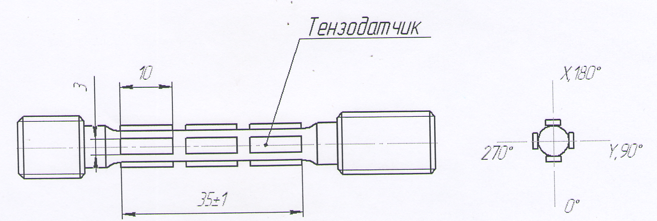

Рисунок В.1

Примечание – образец для испытаний на который наклеены тензорезисторы называется тензометрический преобразователь соосности (далее – ТМПС-преобразователь). ТМПС-преобразователи могут входить в комплект поставки машины.
В.2 Несоосность определяется для трех значений усилий, как правило, равных 10 %, 20 % и 40 % от наибольшего значения силы, применяемого при эксплуатации машины.
В.3 После установки в захваты машины, ТМПС-преобразователь подключается к усилителю.
Считываются значения при отсутствии нагрузки: $E_{01}$, $E_{02}$, $E_{03}$ и $E_{04}$.
Затем последовательно нагружаеется образец усилием порядка 10 %, 20 % и 40 % от наибольшего значения силы, применяемого при эксплуатации машины, и считываем результаты измерений $E_{ij}$.
Для каждой $i$ ступени нагружения $j$ уровня расположения тензорезистров и $k$ определяется значение деформации по формуле:
$$e_{ijk}=E_{ijk}-E_{0jk} (В.1)$$
где $E_{ijk}$ - результат измерения отношения напряжений усилителем при приложении $i$ усилия на $j$ уровне расположения тензорезистров при $k$ порядковом номере расположения тензорезистора вокруг образца, мВ/В;
$E_{0jk}$ - результат измерения отношения напряжений усилителем при нулевом усилии на $j$ уровне расположения тензорезистров при $k$ порядковом номере расположения тензорезистора вокруг образца, мВ/В.
В.4 После разгружения ТМПС-преобразователь поворачивают на 180° и повторяют процедуру, изложенную в В.3. Затем ТМПС-преобразователь разгружают, снова поворачивают на 180° и опять нагружают. Для каждого из монтажных положений – 180° и 360° также рассчитывают значения деформации $e_{ij}$ по формуле (В.1).
В.5 Осевая деформация $a_{ij}$ для $i$ ступени нагружения и $j$ уровня расположения тензорезистров определяется по формуле:
$$a_{ij}=\frac{e_{ij1}+e_{ij2}+e_{ij3}{+e}_{ij4}}{4} (В.2)$$
В.6 Рассчитываются локальные изгибающие деформации $b_{ijk}$ по формулам:
$$b_{ij1}=e_{ij1}-a_{ij} (В.3а)$$
$$b_{ij2}=e_{ij1}-a_{ij} (В.3б)$$
$$b_{ij3}=e_{ij1}-a_{ij} (В.3в)$$
$$b_{ij3}=e_{ij1}-a_{ij} (В.3г)$$
В.7 Максимальная изгибающая деформация $B_{ij}$ рассчитывается для каждого $i$ ступени нагружения и $j$ уровня тензорезисторов по формуле:
$$B_{ij}=\frac{1}{2}∙\sqrt{{\left(b_{ij1}-b_{ij3}\right)}^{2}+{\left(b_{ij2}-b_{ij4}\right)}^{2} } (В.4)$$

В.8 Итоговый показатель несоосности $PB$ определяется по формуле:
$${PB}_{ij}=\frac{B_{ij}}{a_{ij}} (В.5)$$
Примечание – При определении характеристики несоосности согласно таблице 6 настоящего стандарта максимального значение относительного изгиба не должно превышать значений 5,0 %; 8,0 %, 10,0 % и 20 % в зависимости от класса точности. В то же время для подавляющего большинства испытательных машин находящихся в эксплуатации вполне пригодным является предельное значение в 20,0 %.

Приложение Г
(справочное)

Конструкция типовых переходных силовводящих элементов (оснастка для нагружения), обеспечивающие соосную установку эталонных динамометров

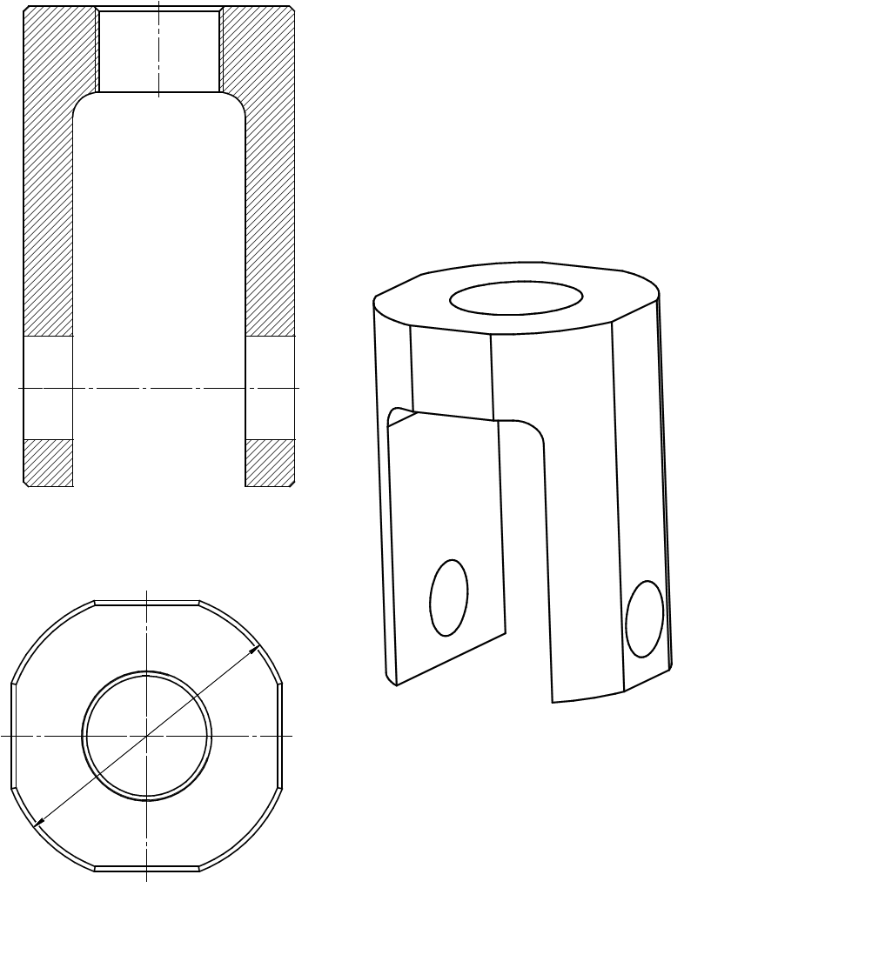
Рисунок Г.1 Вилочный переходной силовводящий элемент
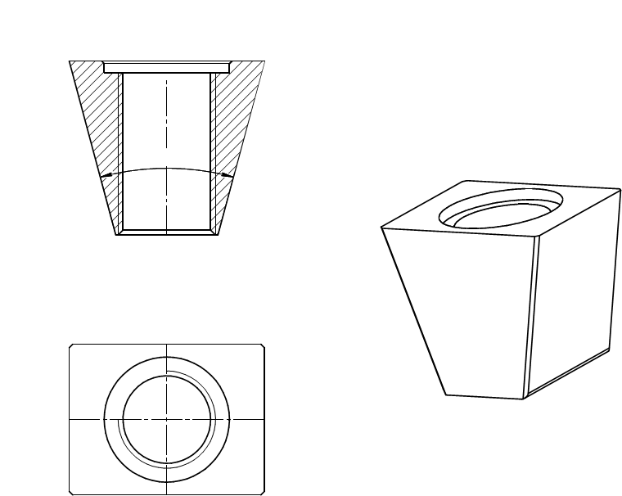
Рисунок Г.2 Клиновой переходной силовводящий элемент
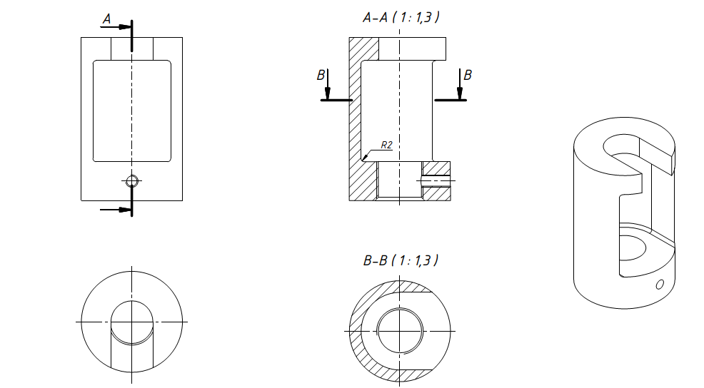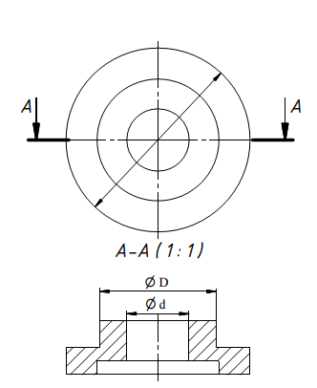
Рисунок Г.3 Переходной силовводящий элемент с промежуточным кольцом для установки динамометров с резьбовыми силоизмерительными датчиками

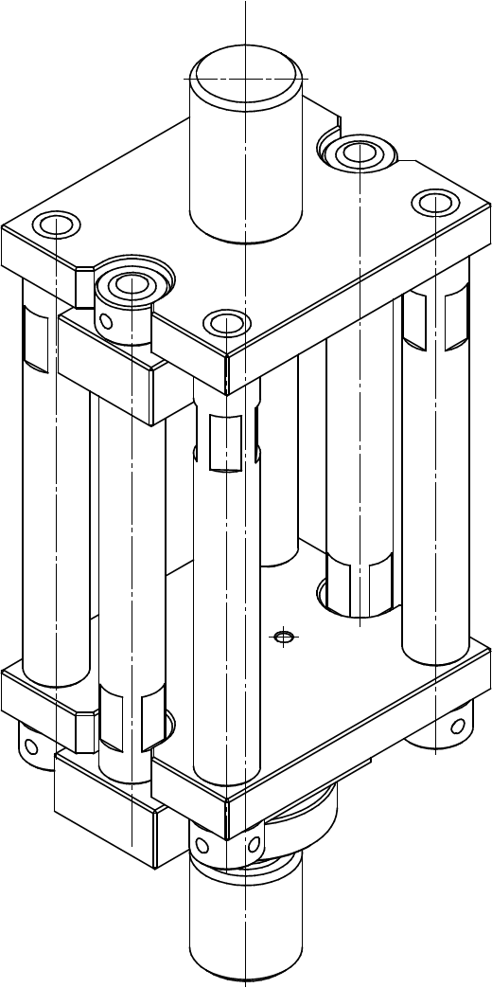
Рисунок Г.4 Реверсивная рамка

Приложение Д
(рекомендуемое)

Методы испытаний в целях утверждения типа машин испытательных

Д.1 Общие положения
Д.1.1 Настоящее приложение устанавливает основные методы испытаний в целях утверждения типа средства измерений машин для испытания материалов на растяжение, сжатие и изгиб с целью подтверждения их соответствия требованиям настоящего стандарта.
Д.1.2 Испытания проводят в полном объеме требований, установленных в разделе 7 настоящего стандарта, предусмотренном для машин конкретных групп и классов точности. Допускается проведение испытаний по отдельным характеристикам, если это предусмотрено (ЭД) или нормативными документами на методы испытаний.
Д.1.3 При испытаниях должны соблюдаться требования безопасности по разделу 9 настоящего стандарта и требования эксплуатационной документации на машину и применяемые средства испытаний.
Д.1.4 Испытания должны проводиться для каждой группы однотипных машин.
Под группой однотипных машин понимают совокупность машин одного конструктивного исполнения, отличающихся значениями наибольшего предела измерений нагрузки (НПИ), диапазонами скоростей нагружения, комплектацией измерительными подсистемами, но построенных на общей базовой платформе силовой рамы, типе привода и системы управления.
Под модификацией понимают вариант исполнения машины, входящей в группу, который отличается от базовой модели одним или несколькими из следующих признаков:
значение НПИ или количество/тип силоизмерительных датчиков;
конструктивное исполнение захватов (если влияет на изгибную жёсткость или соосность);
наличие/отсутствие/тип подсистемы измерения удлинения;
версия встроенного программного обеспечения (ПО), реализующего алгоритмы обработки первичных измерительных данных и расчёта характеристик материалов;
дополнительные опции, изменяющие метрологические характеристики (температурные камеры, адаптеры для изгиба и т.п.).
Д.1.5 Испытаниям подлежат:
базовая модификация группы однотипных машин (одна машина);
каждая модификация, метрологические характеристики которой не могут быть признаны идентичными уже испытанной базовой модификации на основании документально подтверждённого анализа.
Д.1.6 Машину, отбираемую для испытаний из группы однотипных модификаций, выбирают по принципу наихудшего случая: предпочтение отдаётся модификации с наименьшим и наибольшим пределом измерений нагрузки (для проверки пороговых характеристик), с наибольшим ходом или с наименее жёсткой конфигурацией захватов. Соответствующее обоснование должно быть приведено в программе испытаний.
Д.1.7 Испытаниям подлежат все типы измерителей удлинения образца, которыми возможно оснащение машин в соответствии с ТУ, обязательно включая модификации с минимальным и максимальным диапазоном измерений.
Д.1.8 Для машин, поставляемых единичными экземплярами или выпускаемых мелкими сериями, испытаниям подвергают каждый экземпляр в индивидуальном порядке.
Д.2 Операции испытаний
Д.2.1 При испытаниях должны быть выполнены следующие операции:
внешний осмотр;
опробование;
проверка (определение) метрологических характеристик подсистемы измерения нагрузки;
проверка (определение) метрологических характеристик подсистемы измерения удлинения образца (при наличии);
проверка (определение) метрологических характеристик подсистемы нагружения (перемещение активного захвата и скорость его перемещения) (при нормировании);
проверка (определение) характеристики несоосности (для машин, к которым предъявляются соответствующие требования);
проверка (определение) характеристик подсистемы обработки и индикации измерительных сигналов, включая частоту дискретизации данных и верификацию программного обеспечения (при наличии функций компьютерной обработки).
Д.2.2 Конкретный перечень операций устанавливают в зависимости от исполнения машины, ее группы (класса точности) и функциональных возможностей.
Д.3 Средства испытаний
Д.3.1 При испытаниях применяют следующие основные средства измерений и вспомогательное оборудование:
- рабочие эталоны единицы силы: динамометры по ИСО 376, меры силы тяжести и т.д., обеспечивающие отношение пределов допускаемой погрешности эталона к допускаемой погрешности испытуемой машины не более 1:3;
- эталонные тензокалибраторы, лазерные интерферометрические измерители перемещений, меры длины концевые, а также штангенциркули для проверки подсистемы измерения удлинения образца;
- лазерные интерферометрические измерители перемещений, индикаторы часового типа или иные средства измерений длины для проверки перемещения активного захвата;
- лазерные интерферометрические измерители перемещений, секундомер или измеритель временных интервалов с погрешностью не более ±0,1 с для проверки скорости перемещения активного захвата;
- тензометрический преобразователь соосности (ТМПС-преобразователь) по приложению В настоящего стандарта (для проверки несоосности);
- оборудование для регистрации и обработки аналоговых/цифровых сигналов с характеристиками не хуже, чем у испытуемой машины (при проверке компьютерной обработки).
Д.3.2 Все применяемые средства измерений должны иметь действующие свидетельства о поверке (калибровке), аттестации, для обеспечения прослеживаемости к национальным первичным эталонам.
Д.4 Условия испытаний
Д.4.1 Испытания проводят в условиях, если иное не оговорено в ТУ:
температура окружающего воздуха (23 ± 5) °С, если в ЭД не указан более узкий диапазон;
относительная влажность воздуха не более 80 %;
отсутствие механических вибраций, электрических помех и воздушных потоков, влияющих на работу машины.
Д.4.2 Испытания нагрузки проводят с использованием штатных захватов (опорных плит) или специальных переходных силовводящих элементов, обеспечивающих строго осевое приложение силы (Приложение Г).
Д.5 Проведение испытаний
Д.5.1 Внешний осмотр
При внешнем осмотре проверяют:
комплектность согласно ЭД;
наличие маркировки и четкость надписей;
отсутствие механических повреждений силовой рамы, захватов, кабелей;
соответствие конструкции требованиям раздела 6 настоящего стандарта (возможность установки динамометров, регулировка несоосности, отсутствие вращения штока и т.д.).
Д.5.2 Опробование
При опробовании проверяют взаимодействие всех подсистем машины, работоспособность органов управления, а также функционирование защитных блокировок по разделу 9. Убеждаются в отсутствии влияния включения/отключения привода на показания измерительных подсистем. Проверяют работу на холостом ходу во всем диапазоне перемещения активного захвата.
Д.5.3 Проверка подсистемы измерения нагрузки
Д.5.3.1 Испытания проводят путем нагружения эталонным динамометром (или иным эталоном силы), установленным в рабочей зоне машины. Рекомендуется проводить не менее трех серий измерений при возрастании нагрузки (прямой ход) и, если нормируется гистерезис, при последующем уменьшении нагрузки (обратный ход) в точках, равномерно распределенных по диапазону измерений, включая:
наименьший предел измерений (НмПИ) согласно таблице 2;
точку вблизи 10 % наибольшего предела измерений (НПИ);
20 %, 40 %, 60 %, 80 % и 100 % НПИ.
Д.5.4 Проверка подсистемы измерения удлинения образца
Д.5.4.1 Проверка базовой длины проводится с помощью штангенциркуля или микроскопа, путем измерения расстояние между контактными элементами (ножами) измерителя удлинения в исходном состоянии.
Д.5.4.2 Проверка погрешности и разрешающей способности измерений удлинения. Измеритель удлинения устанавливают на тензокалибратор или используют лазерный интерферометрический измеритель перемещений. Задают известные перемещения (удлинения) не менее чем в пяти точках диапазона, включая минимальное и максимальное удлинения, и считывают показания машины.
Д.5.5 Проверка подсистемы нагружения
Д.5.5.1 Диапазон перемещения активного захвата проверяют при медленном перемещении от упора до упора с помощью рулетки или лазерного дальномера.
Д.5.5.2 Показатели точности измерения перемещения. В нескольких точках диапазона перемещения (не менее 5) задают перемещение с помощью эталонного средства измерений длины (лазерные интерферометрические измерители перемещений, индикаторы часового типа или иные средства измерений длины).
Д.5.5.3 Погрешность регулирования скорости перемещения. При заданной скорости измеряют фактическую среднюю скорость по перемещению траверсы за фиксированный интервал времени (измеряют путь с помощью эталонного датчика перемещения и время секундомером).
Проверку проводят не менее чем для пяти значений скорости во всем диапазоне регулирования: минимальная, средняя и максимальная (в соответствии с ЭД). Допускается применение лазерные интерферометрические измерители перемещений с функциями измерения скорости и/ли времени. Испытания проводят без нагрузки (холостой ход).
Д.5.6 Проверка характеристики несоосности
Д.5.6.1 Испытания проводят в соответствии с приложением В настоящего стандарта. Для каждой конфигурации захватов, подлежащей проверке, используют ТМПС-преобразователь либо образец, входящий в комплект поставки машины. Измеряют изгибающие деформации при нагрузках 10 %, 20 % и 40 % от НПИ (или другого характерного значения силы, применяемого при эксплуатации).
Д.5.6.2 Рассчитывают максимальное значение изгибающей деформации и относительного изгиба. Результаты сравнивают с таблицей 6. Допускается, что производитель установил класс несоосности для конкретного типа захватов; в этом случае проверку проводят на соответствие заявленному классу.
Д.5.7 Проверка подсистемы обработки и индикации измерительных сигналов
Д.5.7.1 Проверку аналоговых и цифровых индицирующих устройств на соответствие требованиям 6.5.3 и 6.5.4 проводят визуально и инструментально. Для цифровых устройств фиксируют диапазон флуктуаций нулевого показания при включенном приводе, значение разрешения вычисляют как половину диапазона плюс одно значение младшего разряда.
Д.5.7.2 Частоту дискретизации данных определяют либо по технической документации, либо с помощью подачи тестового сигнала с известной частотой и анализа оцифрованных записей. Убеждаются, что фактическая минимальная частота соответствует группе, заявленной по таблице 7.
Д.5.7.3 Проверка (верификация) программного обеспечения (ПО). Проводят согласно 6.5.6. Сравнивают характеристики, автоматически вычисляемые машиной (например, предел прочности, модуль упругости, условный предел текучести), с результатами ручной обработки тех же первичных данных (кривых «сила–деформация», «сила–перемещение»). Для ручной обработки используют оборудование с полосой пропускания и частотой дискретизации не хуже, чем у машины. Различие результатов не должно превышать установленного в 7.5.6 предела 1,0 % определяемой характеристики. В качестве альтернативы могут использоваться предопределенные наборы эталонных данных от известного материала, например ГСО или аттестованные стандартные образцы.

Библиография

[1] | ISO 376:2011 | Metallic materials — Calibration of force-proving instruments used for the verification of uniaxial testing machines (Материалы металлические. Калибровка силомеров, применяемых для верификации одноосных испытательных машин)
[2] | ASTM E1012-19 | Standard Practice for Verification of Testing Frame and Specimen Alignment Under Tensile and Compressive Axial Force Application (Стандартные методы верификации соосности рамы испытательной машины и образца для испытаний при растягивающем и сжимающем осевом усилии)
[3] | ISO 7500-1:2018 | Metallic materials — Calibration and verification of static uniaxial testing machines. Part 1: Tension/compression testing machines — Calibration and verification of the force-measuring system (Материалы металлические - Калибровка и верификация машин для статических испытаний в условиях одноосного напряжения – Часть 1: Машины для испытания на растяжение/сжатие – Калибровка и верификация силоизмерительных систем)
[4] | ASTM E4-24 | Standard Practices for Force Calibration and Verification of Testing Machines (Стандартные методы калибровки и верификации силы испытательных машин)
[5] | ISO 9513:2012 | Metallic materials — Calibration of extensometer systems used in uniaxial testing (Материалы металлические - Калибровка экстензометров для испытаний в условиях одноосного нагружения)
[6] | ASTM E83-16 | Standard Practice for Verification and Classification of Extensometer Systems (Стандартные методы по верификации и классификации систем экстензометров)
[7] | ASTM E2309-20 | Standard Practices for Verification of Displacement Measuring Systems and Devices Used in Material Testing Machines (Стандартные методы верификации систем и устройств измерения перемещения, используемых в машинах для испытания материалов)
[8] | ASTM E2658-15 | Standard Practices for Verification of Speed for Material Testing Machines (Стандартные методы верификации скорости машин для испытания материалов)
[9] | ISO 23788:2012 | Metallic materials — Verification of the alignment of fatigue testing machines (Металлические материалы — Верификация соосности машин для испытаний на усталость)

УДК 620.178.322.05:006.354 МКС 19.060
Ключевые слова: машины испытательные, растяжение, сжатие, изгиб, материалы, нагрузка, удлинение (укорочение), экстензометр, перемещение активного захвата, скорость нагружения, несоосность, силовая рама, программное обеспечение, верификация

В Российской Федерации применяется ГОСТ Р 55223-2012 Динамометры. Общие метрологические и технические требования

